Vzorčni učni scenarij
-Uvajanje temeljnih vsebin računalništva in informatike (RIN)-
Tema: |  |  | Orientacija na Geodrevesu (utrjevanje matematike)
Avtor-ji: |  |  | Maja Gregorn |  | VIZ: |  | OŠ Franca Rozmana – Staneta Maribor
Morebitni zunanji izvajalec: |  |  | /
Razred oz. starost otrok |  |  |  | 3. a razred (8-9 let)
Trajanje izvedbe |  |  |  | 14. 3. 2025, 90 minut
Medpredmetno | DA-NE | Vključeni predmet-i |  |  |  | Spoznavanje okolja, matematika, šport, računalništvo
Področje RIN: |  |  | - Računalniški sistemi  - Podatki in analiza  - Algoritmi in programiranje  - Omrežja in internet  - Učinki računalništva in informatike
Poljuden opis bistvenih dejavnosti (Potrebno predznanje, kaj so učenci počeli in na kakšen način, max. 1500 znakov) |  |  | Potrebno predznanje: Učenci ne potrebujejo posebnega predznanja o geodrevesu ali kodiranju. Pomembno pa je, da znajo brati in prepoznavati črke ter poznajo osnovno orientacijo – razlikovati sever, jug, vzoh, zahod, SJVZ, saj so zakodirana sporočila vsebovala te znake.  Prvo uro smo ponovili strani neba in se s ključi SJVZ pomikali po geodrevesu. Najprej smo to naredili frontalno, da smo način premikanja razložili, nato pa so učenci v parih, s pomočjo geodrevesa na listu papirja, reševali geslo, ki se je glasilo: "V telovadnici je zrastlo drevo.  Drugo uro smo se odpravili v telovadnico, kjer sem predhodno naredila geodrevo. Po njem so se premikali v parih in reševali gesla, katerih rešitve so bile večkratniki števil od 2 do 10 (napisani z besedo, npr. petinštirideset). Ko so rešili geslo, so prišli na kontrolno točko, kjer so mi morali povedati račun, ki pripada njihovemu geslu (npr: 9x5=45). Za pravilen račun so dobili kartonček z matematičnimi nalogami (množenje, deljenje, seštevanje in odštevanje do 100), ki so si ga po reševanju tudi sami pregledali in popravili (rešitve na hrbtni strani). Ko so končali, so dobili novo geslo za geodrevo. Na tak način so nadeljevali do konca ure. Zmagal je par z največ rešenimi gesli in posledično največ rešenimi kartončki z matematičnimi nalogami.
Operacionalizirani učni cilji: (Za RIN uporabi Okvir računalništva in informatike od vrtca do srednje šole) |  |  | RIN  - Učenci spoznajo pojme: šifra, geslo, skritopis, Geodrevo  - Učenci uporabijo preproste postopke šifriranja in spoznajo njihove omejitve.  - Učenci razvijajo logično razmišljanje in spretnosti kodiranja/dekodiranja informacij.  Šport  - Učenke in učenci se športno udejstvujejo, sklanjajo, krepijo različne skupine mišic in krepijo občutek za gibanje v prostoru.  Spoznavanje okolja  - Učenci uporabljajo različne vrste skic in zemljevidov,  - utrjujejo glavne smeri neba (vzhod, zahod, sever, jug).  Matematika  - Berejo števila do 100,  - seštevajo in odštevajo v množici naravnih števil do 100,  - do avtomatizma usvajajo zmnožke in količnike (produkte) vezane na poštevanko v obsegu 10 x 10,  - poznajo vlogo števil 0 in 1 pri množenju in deljenju,  - uporabljajo računske operacije pri reševanju problemov.
Koraki izvedbe aktivnosti (opis) |  |  | UVOD (10 minut): Pogovor o šifrah, kodah, skrivnih sporočilih  Ali se lahko dva človeka pogovarjata tako, da nihče drug ne ve o čem se pogovarjata? Kako to dosežeta? (zakodirana sporočila). Kaj se morata predhodno dogovoriti? (kakšno je geslo za dešifriranje). Kako bi lahko še drugače zašifrirali sporočilo?  Pogovor o tem, da bomo danes dekodirali sporočila s pomočjo Geodrevesa. Učenci bodo dobili šifre, ki jih bodo dekodirali na geodrevesu.  Aktivnost 1: Igra sever, jug, vzhod, zahod (10 minut)  Učenci po mojih navodilih stopajo naprej (sever), nazaj (jug), levo (zahod) ali desno (vzhod).  - Učenci ponovijo strani neba in občutek za levo, desno, naprej, nazaj.  Aktivnost 2: Pomikanje po geodrevesu na listu papirja z gesli SJVZ (20 minut)  Najprej frontalno razložimo način premikanja po geodrevesu, nato pa učenci v parih, s pomočjo geodrevesa na listu papirja, rešujeo geslo.  Na koncu vsi rešijo geslo, ki jim da rešitev: »V telovadnici je zrastlo drevo.«  Aktivnost 3: Pogovor o rešitvi in odhod v telovadnico (10 minut)  - Pogovorimo se o rešitvi gesla in ugotovijo, da bodo v telovadnici reševali gesla na geodrevesu, po katerem se bodo premikali sami.  - Odhod v telovadnico in razlaga navodil.  Aktivnost 4: Geodrevo in reševanje nalog (35)  - Pari dobijo listič na katerem je geslo, ki ga rešujejo po ključu SJVZ.  - Pari se premikajo po geodrevesu in rešujejo gesla, ki jim dajejo rešitve večkratnikov v obsegu 10x10 (napisani z besedo).  - Z dobljenim večkratnikom pridejo do učitelja, ki mu morajo povedati pripadajoči račun (npr: 45 = 9x5).  - Dobijo nalogo, s katero ponavljajo poštevanko, deljenje, seštevanje in odštevanje v obsegu do 100. (Naloge so na plastificiranih lističih, na katere rešujejo naloge s flomastri. Rešitve pregledajo sami na drugi strani naloge in jih nato pobrišejo.).  - Postopek ponavljajo do izteka časa.  - Zmaga par z največ rešenimi gesli in opravljenimi pripadajočimi nalogami.  Zaključek in refleksija (5 minut):  - Učitelj vodi skupinsko razpravo o tem, kaj so se naučili:
Kriteriji spremljanja napredka (npr. vprašanja vzgojiteljev za otroke ob koncu aktivnosti, dogovorjeni kriteriji, rubrike, vprašalniki..) |  |  | Vprašanja ob koncu aktivnosti:  - Kaj ste danes ugotovili?  - Kako ste dekodirali sporočilo?  - Zakaj je bilo potrebno uporabljati S – naprej, J – nazaj, V – desno, Z - levo pri reševanju naloge?  - Kaj bi se zgodilo, če bi napačno sledili smerem?  Dogovorjeni kriteriji uspešnosti:  - Učenec razume osnovni princip kodiranja in dekodiranja s geodrevesom.  - Učenec zna slediti navodilom za dekodiranje sporočila.  - Učenec sodeluje v delu v paru in prispeva k rešitvi.
Didaktični pripomočki za izvedbo |  |  | - Izolirni trak za postavitev črt za geodrevo,  - učni listi z geodrevesom,  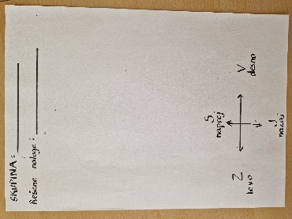  - lističi s črkami abecede,  - papir in svinčnik za beleženje algoritmov,  - učni list, na katerega vpišejo ime svojega  para in nanj rešujejo gesla (avtorsko delo),  - svinčnik,  - kartončki z matematičnimi nalogami,  - flomastri,  - projektor in računalnik.
Didaktična gradiva |  |  | /
Refleksija učečih se  Kaj so se naučili, spoznali, kje bo to uporabno, kaj jim je bilo všeč, kako so se počutili in bili motivirani... |  |  | Učenci so bili zelo navdušeni nad izvedeno uro, bili so zelo motivirani in so z veseljem sodelovali. Najbolj všeč jim je bilo, da so lahko uporabili geodrevo velikega formata in se po njem premikali sami. Spoznali so, da morajo biti natančni tako pri podajanju navodil, kot tudi pri poslušanju in upoštevanju le-teh. Spoznali so, da hitro pride do napake, če se ne poslušajo, niso natančni ali če hitijo. Svoja občutenja so izrazili v pogovoru z učiteljico.  Razvili so veščine kritičnega razmišljanja, reševanja problemov in timskega dela. Pridobili so izkušnje iz osnov kriptografije. Spoznali pojme s tega področja: šifra, geslo, koda. Okrepili so svojo motivacijo za učenje in ustvarjanje v digitalnem svetu.  Razvijanje logičnega razmišljanja: razmišljanje so krepili v konceptu računalništva brez računalništva.
Refleksija učitelja/vzgojitelja  Katere cilje so učeči se dosegli – kako to veste? Kaj bi izboljšali, spremenili... |  |  | Učenci so zastavljene cilje večinsko dosegli.  Spoznali so osnovne pojme kriptografije. Za uspešno rešene naloge na učnem listu je bilo potrebno razumevanje relacije šifra – geslo in uporaba le tega. To, da so učenci pravilno prišli do pravih rešitev kaže na razumevanje in dosego cilja.  Doseženi so bili tudi učni cilji iz ostlih učnih področij.  Menim, da sem si dejavnosti dobro zastavila, saj sta uri tekli gladko. Zelo dobro so se izkazali plastificirani kartončki z nalogami, ki so jih reševali s flomastri, pregledali s pomočjo rešitev na drugi strani in jih nato pobrisali (učenci tak način dela poznajo). Precej zamudno bi namreč bilo, če bi jim morala med uro naloge pregledovati sama.
Priloge:  Fotografije, posnetki* izvedbe, izdelki učencev, ... |  |  | Učni list in šifre za dekodiranje gesel  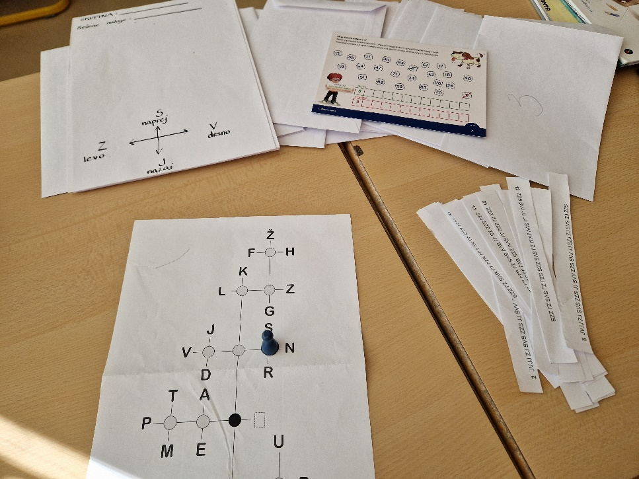  Reševanje gesla na listu s figuricami  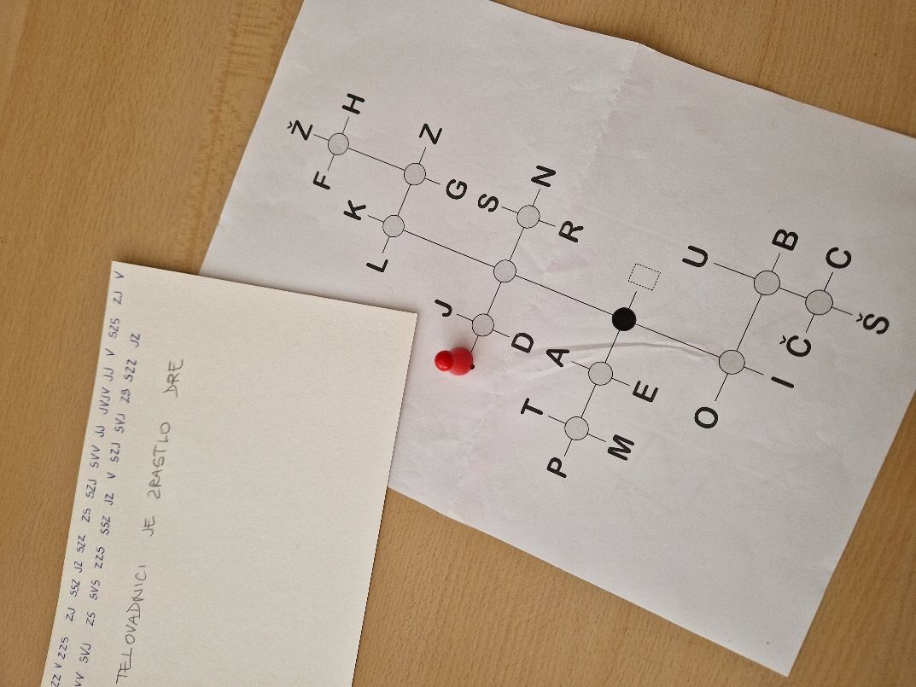  Reševanje gesel na geodrevesu  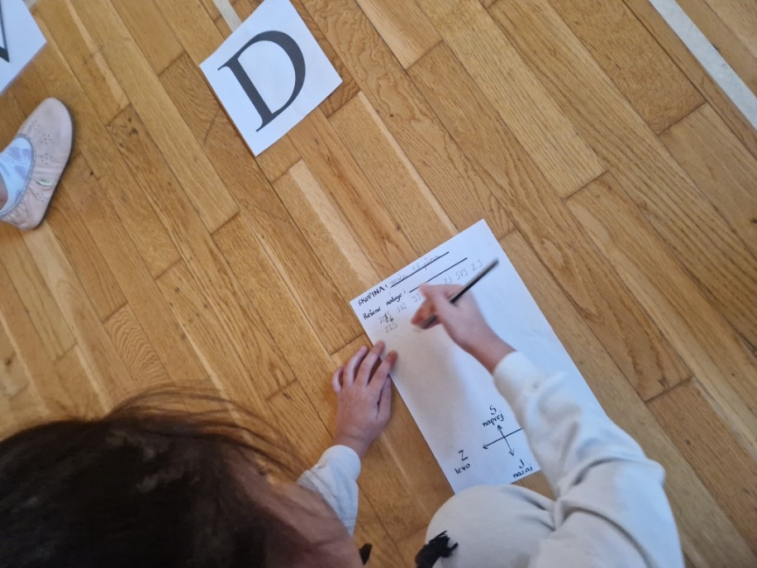  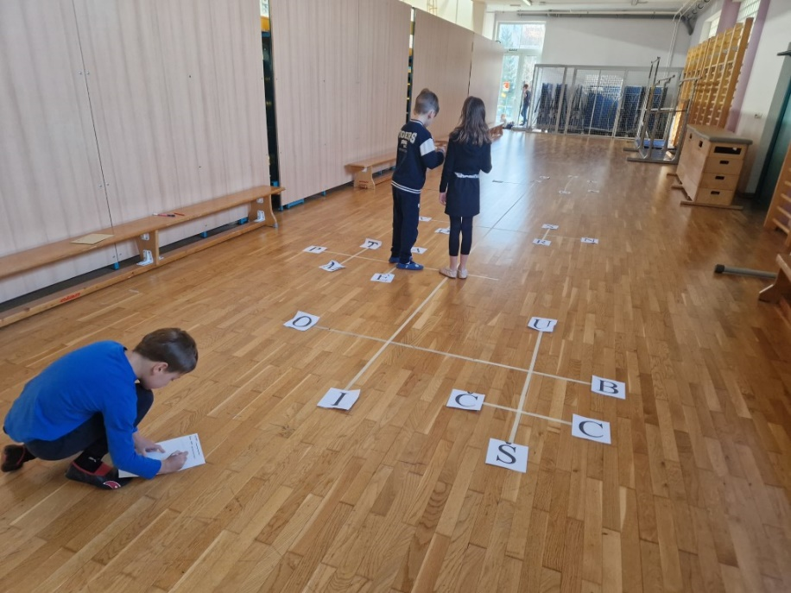  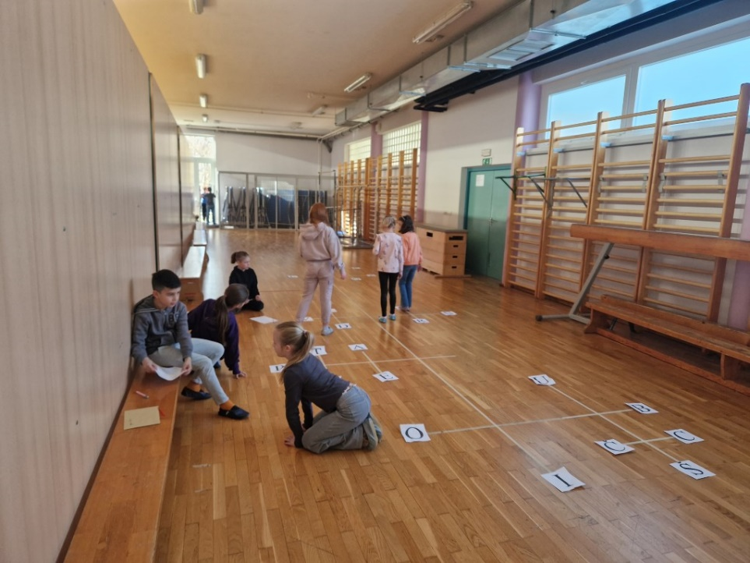  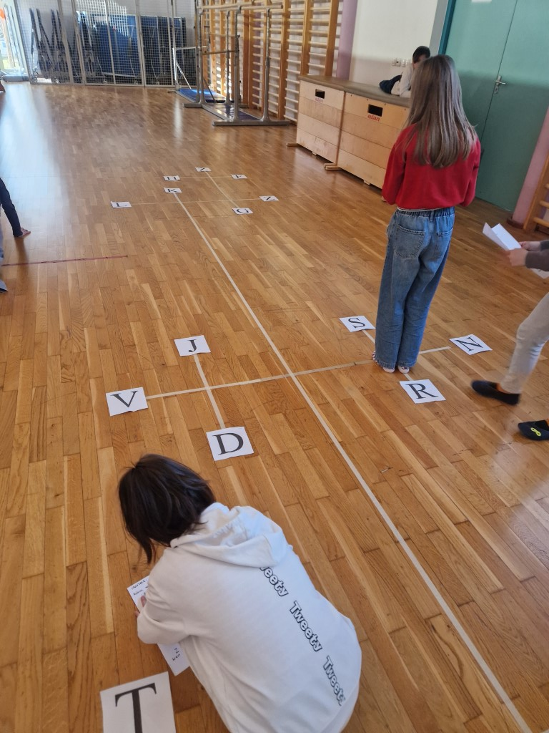  Reševanje nalog na plastificirane kartončke  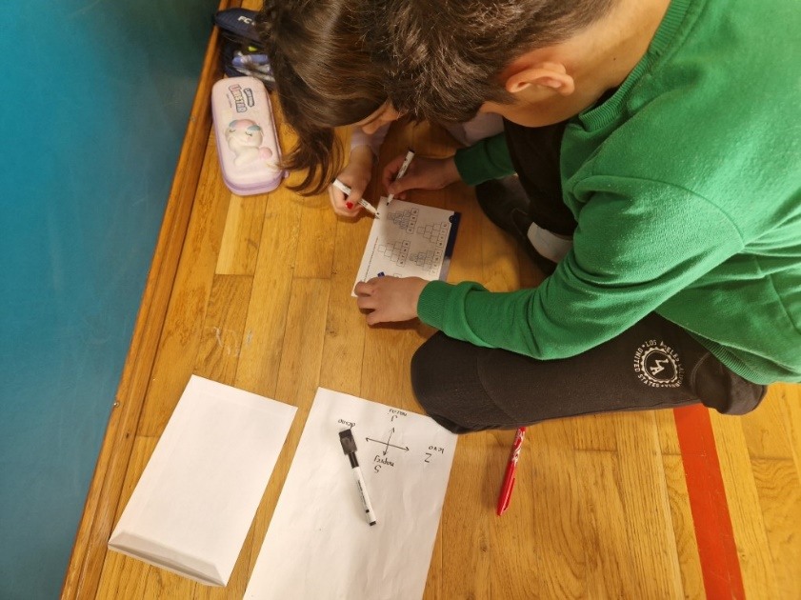  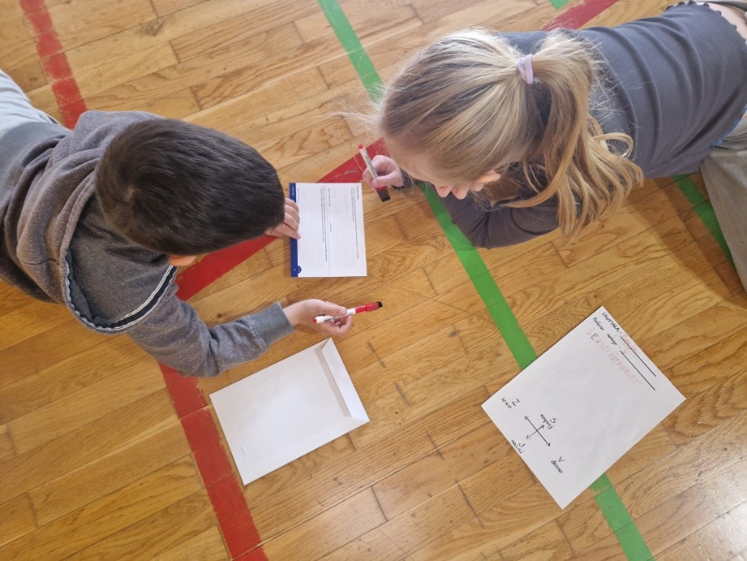  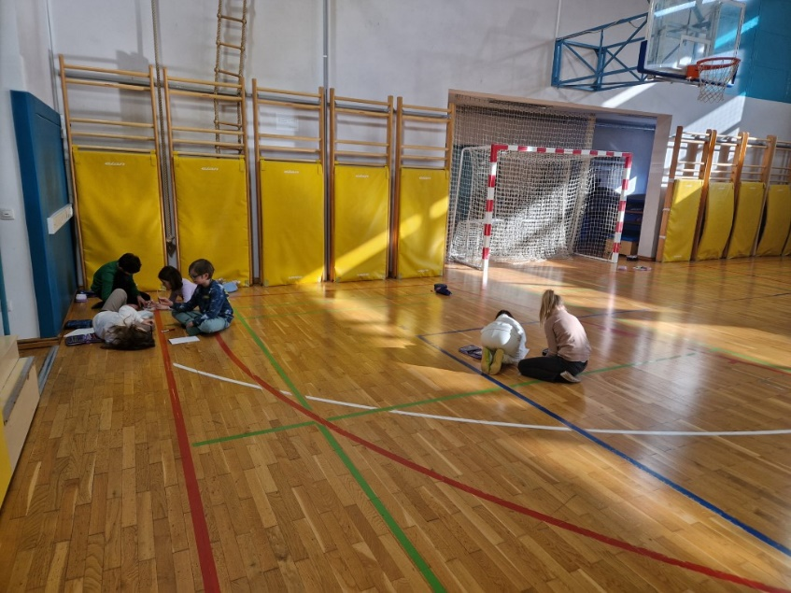
*Posnetke naložite na arnes.video kot nenavedene in oddajte povezavo.

